TRƯỜNG ĐẠI HỌC BÁCH KHOA HÀ NỘI

Viện Công nghệ thông tin và Truyền thông

Tài liệu đặc tả yêu cầu phần mềm

(Software Requirement Specification – SRS)

Môn: Thiết kế và xây dựng phần mềm

Nhóm 16

|  |  |
| --- | --- |
| Lê Thị Mai Hương | 20173164 |
| Lê Đức Hải | 20173094 |
| Lý Trung Kiên | 20173207 |
| Dương Hồng Tuấn | 20173439 |

*Hà Nội, ngày … tháng … năm …*

**Mục lục**

1 Giới thiệu 2

1.1 Mục đích 2

1.2 Phạm vi 2

1.3 Từ điển thuật ngữ 3

1.4 Tài liệu tham khảo 3

2 Mô tả tổng quan 4

2.1 Các tác nhân 4

2.2 Biểu đồ use case tổng quan 4

3 Đặc tả các chức năng 5

3.1 Đặc tả use case UC001 “Tìm kiếm bãi xe” 5

3.2 Đặc tả use case UC002 “Xem thông tin xe trong bãi xe” 6

3.3 Đặc tả use case UC003 “Thuê xe” 8

3.4 Đặc tả use case UC004 “Thanh toán” 10

3.5 Đặc tả use case UC005 “Xem thông tin xe đang thuê” 13

a. Đặc tả use case UC006 “Trả xe” 15

51 Các yêu cầu khác 18

a. Chức năng (Functionality) 18

b. Tính dễ dùng (Usability) 18

c. Các yêu cầu khác 18

# Giới thiệu

## Mục đích

Tài liệu này đưa ra mô tả chi tiết cho Phân hệ quản lý người dùng, nhóm người dùng và các chức năng của họ có thể sử dụng được tại thời gian chạy. Tài liệu mô tả mục đích và các tính năng của hệ thống, các giao diện, ràng buộc của hệ thống cần thực hiện để phản ứng tới các kích thích bên ngoài.

Tài liệu dành cho các bên liên quan (stakeholder) và các nhà phát triển phần mềm.

## Phạm vi

Trong thực tế, bất kỳ phần mềm nào cũng cần có các tính năng quản lý người dùng, nhóm người dùng, và cần phân quyền sử dụng các chức năng trong hệ thống một cách linh động.

Mục đích của phần mềm nhằm tạo ra phân hệ quản lý người dùng (user), vai trò của người dùng (role) và các chức năng (function) mà người dùng / vai trò người dùng có thể sử dụng tại thời điểm chạy. Người dùng có thể đăng ký để tạo ra tài khoản cho mình, sau đó có thể đăng nhập để sử dụng các chức năng của hệ thống. Người dùng có thể đăng nhập sử dụng tài khoản của hệ thống, hoặc đăng nhập sử dụng tài khoản Facebook. Bất kỳ người dùng nào cũng được cập nhật thông tin cá nhân của mình. Khi người dùng quên mật khẩu, có thể yêu cầu hệ thống cho phép mình thiết lập lại mật khẩu qua liên kết kèm token gửi qua email đã đăng ký.

Quản trị viên có thể vô hiệu hoá một tài khoản, hoặc yêu cầu người dùng thay đổi mật khẩu tại một thời điểm nào đó, hoặc định kỳ. Quản trị viên có thể phân vai trò người dùng cho một người dùng nào đó. Một người dùng có thể có nhiều vai trò trong phần mềm. Mỗi vai trò người dùng được thiết lập để có thể sử dụng một số chức năng nào đó. Mỗi chức năng có thể được nhiều vai trò người dùng sử dụng. Mỗi khi có thêm một chức năng mới, quản trị viên cần đưa các thông tin về chức năng này vào phần mềm để quản lý. Sau khi một người dùng đăng nhập thành công, tuỳ thuộc vào các vai trò người dùng mà người đó có, phần mềm sẽ tự động tạo menu chứa các chức năng mà các vai trò người dùng đó được phép sử dụng. Mỗi khi người dùng chọn một chức năng trên menu, giao diện tương ứng với chức năng sẽ được đưa ra.

## Từ điển thuật ngữ

## Tài liệu tham khảo

# Mô tả tổng quan

## Các tác nhân

Phần mềm có 2 tác nhân là Khách hàng và Quản trị viên. Khách hàng là người dùng khi đăng nhập thành công vào hệ thống

## Biểu đồ use case tổng quan

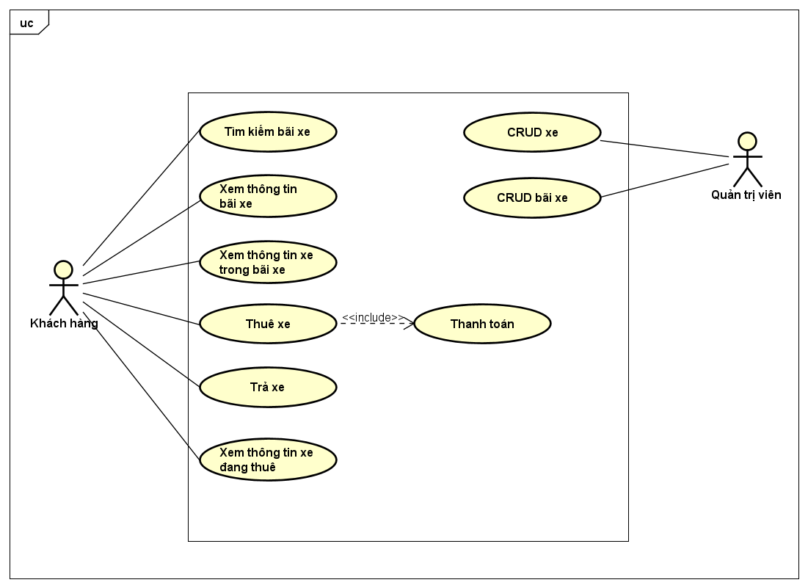

# Đặc tả các chức năng

Chi tiết về các use case được đưa ra trong phần 2 được đặc tả trong các phần dưới đây.

## Đặc tả use case UC001 “Tìm kiếm bãi xe”

**Use Case “*Tìm kiếm bãi xe*”**

1. **Mã use case**

UC001

1. **Giới thiệu**

Use case mô tả sự tương tác giữa và hệ thống khi khách tìm kiếm bãi xe

1. **Tác nhân**: **Khách hàng**
2. **Tiền điều kiện: Không**
3. **Luồng sự kiện chính (Thành công)**
4. Hệ thống: Hiển thị giao diện tìm kiếm
5. Khách hàng: Nhập tên bãi xe cần tìm
6. Khách hàng: Xác nhận tìm kiếm
7. Hệ thống: Kiểm tra từ khóa và tìm kiếm
8. Hệ thống: Hiển thị danh sách các bãi xe có chứa từ khóa
9. **Luồng sự kiện thay thế**

**Bảng 1-Luồng sự kiện thay thế của Use case "Tìm kiếm bãi xe"**

|  |  |  |  |  |
| --- | --- | --- | --- | --- |
| **STT** | **Vị trí** | **Điều kiện** | **Hành động** | **Vị trí tiếp tục** |
|  | Tại bước 4 | Nếu khách nhập không đúng | * Hệ thống thông báo lỗi: Yêu cầu nhập lại khi không tìm thấy từ khóa | Tiếp tục tại bước 2 |

1. **Biểu đồ hoạt động**

**Hình 1-Biểu đồ hoạt động của Use case "Tìm kiếm bãi xe"**

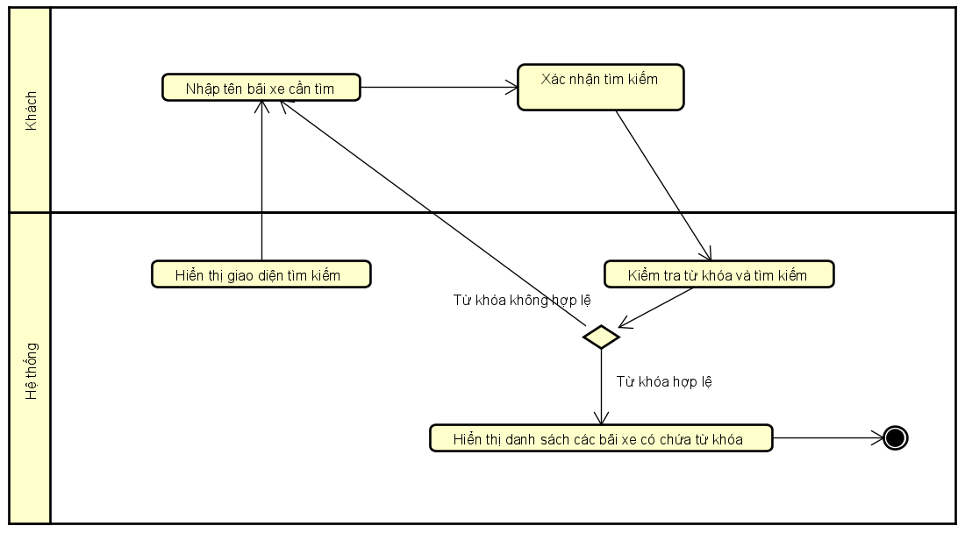

1. **Dữ liệu đầu vào**

|  |  |  |  |  |  |
| --- | --- | --- | --- | --- | --- |
| STT | Trường dữ liệu | Mô tả | Bắt buộc? | Điều kiện hợp lệ | Ví dụ |
|  | Tên bãi xe | Tên bãi xe cần tìm kiếm | Có |  | Bãi đỗ xe ở Trường ĐHBK Hà Nội |

1. **Dữ liệu đầu ra**

|  |  |  |  |  |
| --- | --- | --- | --- | --- |
| **STT** | **Trường dữ liệu** | **Mô tả** | **Định dạng hiển thị** | **Ví dụ** |
|  | Tên các bãi đỗ xe | Tên các bãi đỗ xe phù hợp với từ khóa tìm kiếm | String | Bãi đỗ xe ở Trường ĐHBK Hà Nội |
|  | Hình ảnh xe |  | Image |  |

1. **Hậu điều kiện**

Không

## Đặc tả use case UC002 “Xem thông tin xe trong bãi xe”

**Use Case “Xem thông tin xe trong bãi xe”**

1. **Mã use case**

UC002

1. **Giới thiệu**

Use case mô tả tương tác giữa khách hàng và hệ thống khi khách hàng muốn xem thông tin của xe cần thuê

1. **Tác nhân**

**Khách hàng**

1. **Tiền điều kiện**

Khách hàng vào xem thông tin bãi xe

1. **Luồng sự kiện chính (Thành công)**
2. Khách hàng chọn vào xe cần xem thông tin
3. Hệ thống lấy thông tin của xe trong bãi xe
4. Hệ thống hiển thị giao diện thông tin chi tiết của xe
5. **Luồng sự kiện thay thế**

Không

1. **Biểu đồ hoạt động**

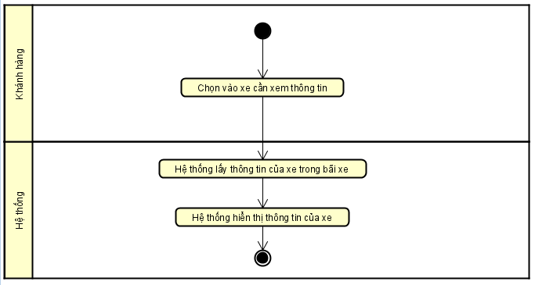

1. **Dữ liệu đầu vào**

Không

1. **Dữ liệu đầu ra**

|  |  |  |  |  |
| --- | --- | --- | --- | --- |
| **STT** | **Trường dữ liệu** | **Mô tả** | **Định dạng hiển thị** | **Ví dụ** |
| 1 | Tên xe |  | String | smartBike |
| 2 | Phần trăm Pin |  | String | 100% |
| 3 | Trạng thái | Đã được thuê hay chưa | String | Đã cho thuê |
| 4 | Hình ảnh xe |  | Image |  |
| 5 | Thời gian chạy của xe |  | String | 4 giờ |
| 6 | Mã xe |  | String | 13456 |
| 7 | Loại xe |  | String | Xe đạp đơn điện |

1. **Hậu điều kiện**

Không

## Đặc tả use case UC003 “Thuê xe”

**Use Case “Thuê xe”**

1. **Mã use case**

UC003

1. **Giới thiệu**

Use case mô tả sự tương tác giữa khách hàng và hệ thống khi khách hàng muốn thuê xe

1. **Tác nhân**: **Khách hàng**
2. **Tiền điều kiện**: Lấy thông tin của xe cần thuê trong bãi
3. **Luồng sự kiện chính (Thành công)**

1. Khách hàng chọn chức năng thuê xe

2. Hệ thống hiển thị giao diện thuê xe

3. Khách hàng Nhập mã xe muốn thuê

4. Hệ thống kiểm tra mã xe khách hàng nhập

5. Hệ thống hiển thị thông tin của xe

6. Khách hàng ấn nút "Thuê xe" để xác nhận thuê xe

7. Hệ thống sẽ gọi use case “Thanh toán”

8. Hệ thống thông báo thuê xe thành công

1. **Luồng sự kiện thay thế**

**Bảng 6-Luồng sự kiện thay thế của Use case "Thuê xe"**

|  |  |  |  |  |
| --- | --- | --- | --- | --- |
| **STT** | **Vị trí** | **Điều kiện** | **Hành động** | **Vị trí tiếp tục** |
| **1.** | **Tại bước 5** | **Nếu mã xe khách hàng nhập không tồn tại** | **Hệ thống thông báo lỗi: Mã xe không tồn tại** | **Tiếp tục tại bước 2** |
| **2.** | **Tại bước 5** | **Nếu xe đã được thuê** | **Hệ thống thông báo: Xe đã được thuê** | **Tiếp tục tại bước 2** |

1. **Biểu đồ hoạt động**

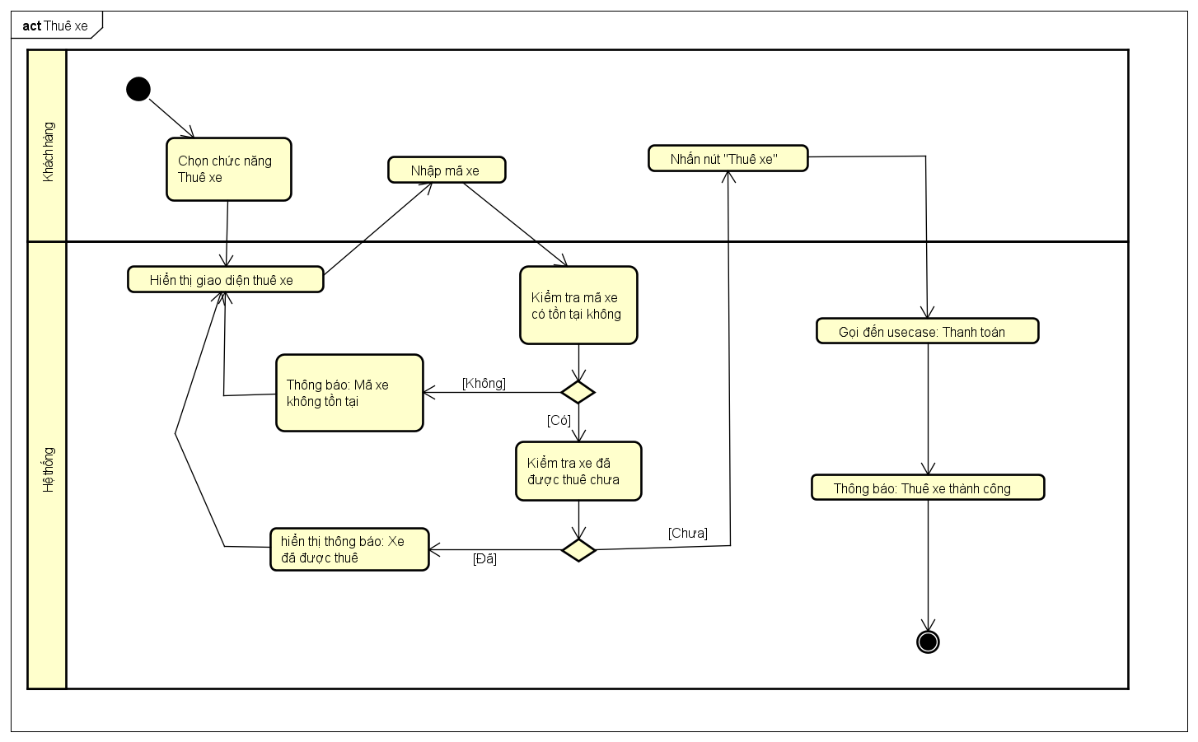

1. **Dữ liệu đầu vào**

**Bảng 7-Dữ liệu đầu vào của xe**

|  |  |  |  |  |  |
| --- | --- | --- | --- | --- | --- |
| **STT** | **Trường dữ liệu** | **Mô tả** | **Bắt buộc?** | **Điều kiện hợp lệ** | **Ví dụ** |
| 1 | Mã xe |  | Có |  | 12345678 |

**Bảng 8-Dữ liệu đầu vào của thẻ tín dụng**

|  |  |  |  |  |  |
| --- | --- | --- | --- | --- | --- |
| **STT** | **Trường dữ liệu** | **Mô tả** | **Bắt buộc?** | **Điều kiện hợp lệ** | **Ví dụ** |
| 1 | Mã số thẻ |  | Có |  | 12345678 |

1. **Dữ liệu đầu ra**: **Không**
2. **Hậu điều kiện**: Không

## Đặc tả use case UC004 “Thanh toán”

**Use Case “Thanh toán”**

1. **Mã use case**

UC004

1. **Giới thiệu**

Use case mô tả tương tác giữa khách hàng và hệ thống khi khách hàng thanh toán

1. **Tác nhân**: **Khách hàng**
2. **Tiền điều kiện**: Khách hàng phải đăng nhập thành công và đang thuê xe
3. **Luồng sự kiện chính (Thành công)**

1. Khách hàng chọn chức năng “Thanh toán”

2. Hệ thống lấy thông tin của xe và tính phí thuê xe

3. Hệ thống hiển thị giao diện thanh toán

4. Khách hàng nhập số thẻ tín dụng, thông tin thẻ

5. Khách hàng bấm “Checkout”

6. Hệ thống kiểm tra số thẻ tín dụng

7. Hệ thống kiểm tra số dư thẻ tín dụng

8. Hệ thống thực hiện thanh toán và lưu lại giao dịch

9. Hệ thống hiển thị thông báo: Thanh toán thành công

1. **Luồng sự kiện thay thế**

**Bảng 6-Luồng sự kiện thay thế của Use case "Thanh toán"**

|  |  |  |  |  |
| --- | --- | --- | --- | --- |
| **STT** | **Vị trí** | **Điều kiện** | **Hành động** | **Vị trí tiếp tục** |
| **1** | **Tại bước 6** | **Nếu số thẻ trống** | **Hệ thống thông báo: Vui lòng nhập số thẻ** | **Tiếp tục tại bước 3** |
| **2** | **Tại bước 6** | **Nếu số thẻ không tồn tại** | **Hệ thống thông báo: Tài khoản không tồn tại** | **Tiếp tục tại bước 3** |
| **3** | **Tại bước 7** | **Nếu tài khoản không đủ số dư** | **Hệ thống thông báo: Số dư trong tài khoản không đủ** | **Use case kết thúc** |

1. **Biểu đồ hoạt động**

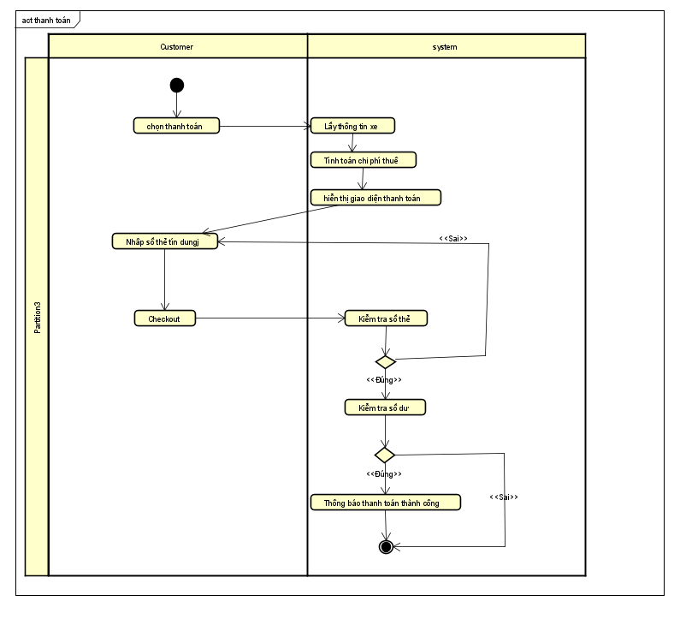

1. **Dữ liệu đầu vào**

**Bảng 7-Dữ liệu đầu vào của thẻ tín dụng**

|  |  |  |  |  |  |
| --- | --- | --- | --- | --- | --- |
| **STT** | **Trường dữ liệu** | **Mô tả** | **Bắt buộc?** | **Điều kiện hợp lệ** | **Ví dụ** |
| 1 | Số thẻ |  | Có |  | 12345678 |

1. **Dữ liệu đầu ra**

**Bảng 8-Dữ liệu đầu ra của thông tin thanh toán lúc thuê xe**

|  |  |  |  |  |
| --- | --- | --- | --- | --- |
| **STT** | **Trường dữ liệu** | **Mô tả** | **Định dạng hiển thị** | **Ví dụ** |
| 1. | Thời gian bắt đầu thuê | Thời gian bắt đầu thuê xe | Date | 18/12/2020, 15:00:00 |
| 2. | Tên xe |  | String | Xe đạp đơn |
| 3. | Giá xe |  | Number | 2.000.000 |
| 4. | Mã xe |  | String | 59S1-81819 |
| 5. | Nơi thuê |  | String | Thống nhất Park |

1. **Hậu điều kiện**: Không

## Đặc tả use case UC005 “Xem thông tin xe đang thuê”

**Use Case “Xem thông tin xe đang thuê”**

1. **Mã use case**

UC005

1. **Giới thiệu**

Use case mô tả tương tác giữa khách hàng và hệ thống khi khách hàng muốn xem thông tin của xe đang thuê

1. **Tác nhân**: **Khách hàng**
2. **Tiền điều kiện**: Khách hàng đang thuê xe
3. **Luồng sự kiện chính (Thành công)**
4. Khách hàng chọn vào xem thông tin xe đang thuê
5. Hệ thống lấy thông tin của của xe của khách hàng đang thuê
6. Hệ thống hiển thị giao diện thông tin chi tiết của xe
7. **Luồng sự kiện thay thế**: Không
8. **Biểu đồ hoạt động**

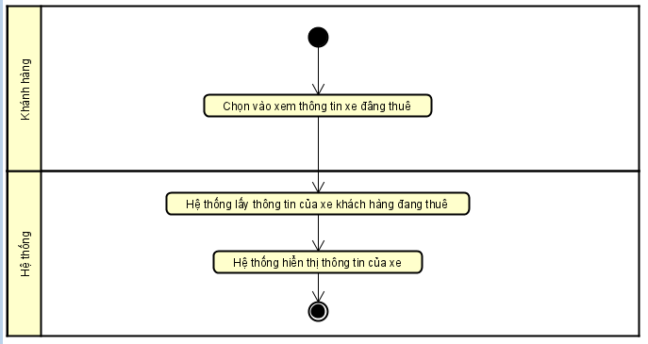

1. **Dữ liệu đầu vào**

Không

1. **Dữ liệu đầu ra**

|  |  |  |  |  |
| --- | --- | --- | --- | --- |
| **STT** | **Trường dữ liệu** | **Mô tả** | **Định dạng hiển thị** | **Ví dụ** |
| 1 | Tên xe |  | String | smartBike |
| 2 | Phần trăm Pin |  | String | 70% |
| 3 | Số tiền cần trả |  | String | 1. 00 vnđ |
| 4 | Hình ảnh xe |  | Image |  |
| 5 | Thời thuê xe đến hiện tại |  | String | 4 giờ |
| 6 | Loại xe |  | String | Xe đạp đơn điện |
| 7 | Thời gian bắt đầu thuê xe |  | Date | 18/12/2020, 15:00:00 |
| 8 | Mã xe |  | String | 123456 |

1. **Hậu điều kiện**

Không

## Đặc tả use case UC006 “Trả xe”

1. **Mã use case**

UC004

**2.** **Giới thiệu**

Use case mô tả tương tác giữa Khách hàng và hệ thống khi muốn trả xe

**3.** **Tác nhân**

Người dùng

**4.** **Tiền điều kiện**

Khách đăng nhập thành công và đang thuê xe

**5.** **Luồng sự kiện chính (Thành công)**

1. Khách hàng chọn chức năng “Trả xe”

2. Hệ thống hiển thị giao diện Trả xe

3. Khách hàng chọn bãi xe để trả xe đã thuê

4. Hệ thống lấy thông tin xe đã thuê

5. Hệ thống tính toán chi phí thuê xe

6. Hệ thống hiển thị thông tin chi phí thuê xe

7. Khách hàng xác nhận trả xe

8. Hệ thống thực hiện thanh toán và lưu lại giao dịch

9. Hệ thống hiển thị thông báo: Trả xe thành công.

**6.** **Luồng sự kiện thay thế**

Bảng 8-Luồng sự kiện thay thế của Use case "Trả xe"

|  |  |  |  |  |
| --- | --- | --- | --- | --- |
| **STT** | **Vị trí** | **Điều kiện** | **Hành động** | **Vị trí tiếp tục** |
| 1. | Tại bước 7 | Nếu người dùng không xác nhận trả xe | 1. Người dùng nhấn thoát 2. Hệ thống quay lại trang chủ | use case kết thúc |

**7.** **Biểu đồ hoạt động**

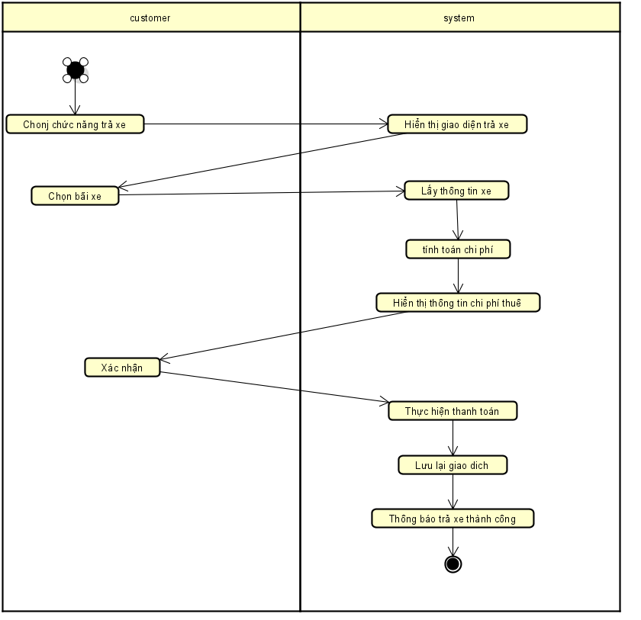

**8.** **Dữ liệu đầu vào:** Thông tin từ cảm biến xe

**9.** **Dữ liệu đầu ra**

Thông báo trả xe thành công

**10.** **Hậu điều kiện:** Không

# Các yêu cầu khác

<Đưa ra các yêu cầu khác nếu có, bao gồm các yêu cầu phi chức năng như hiệu năng, độ tin cậy, tính dễ dùng, tính dễ bảo trì; hoặc các yêu cầu về mặt kỹ thuật như về CSDL, công nghệ sử dụng…>

## Chức năng (Functionality)

<Các yêu cầu về chức năng chung cho nhiều use case được ghi ở đây>

* Trong các chuỗi sự kiện của các use case, tất cả các bước có thao tác với CSDL, nếu có lỗi trong quá trình kết nối hoặc thao tác, cần có thông báo lỗi tương ứng để tác nhân biết là lỗi liên quan đến CSDL chứ không liên quan tới lỗi của người dùng
* Các use case do Quản trị viên và Người dùng sử dụng thì Khách cần đăng nhập với vai trò tương ứng
* Định dạng hiển thị chung như sau:
  + Số căn phải
  + Chữ căn trái
  + Font: Arial 14, màu đen
  + Nền trắng

## Tính dễ dùng (Usability)

Các chức năng cần được thiết kế sao cho dễ thao tác. Cần có hướng dẫn cụ thể lỗi sai của người dùng để người dùng biết định vị lỗi, biết lỗi gì và biết cách sửa lỗi.

## Các yêu cầu khác

<Mô tả các yêu cầu khác tại đây, trên mục này có thể thêm các đặc tính chất lượng khác như Hiệu năng – Efficiency/Performance, Tính tin cậy – Reliability, Tính dễ bảo trì – Maintainability, Tính khả chuyển – Portability>